Kismarja Község Önkormányzata Képviselő-testületének
14/2015.(XI. 18.) ÖR. számú rendelete a
mezei őrszolgálatról szóló 11/2015.(VII. 07.) ÖR. sz. rendelet
hatályon kívül helyezéséről

Kismarja Község Önkormányzata Képviselő-testülete a Magyarország Alaptörvénye 32. cikk (1) bekezdés a) pontjában kapott felhatalmazás alapján, Magyarország Alaptörvénye 32. cikk (2) bekezdésében meghatározott feladatkörében eljárva a következőket rendeli el:

1.§

Hatályát veszti a mezei őrszolgálatról szóló 11/2015. (VII. 07.) ÖR. számú rendelet.

2.§

- A rendelet 2015. november 18-án kihirdetve.
- Ez a rendelet 2015. november 19. napján lép hatályba.
- Ez a rendelet 2015. november 20. napján hatályát veszti.

Kismarja, 2015. november 18.

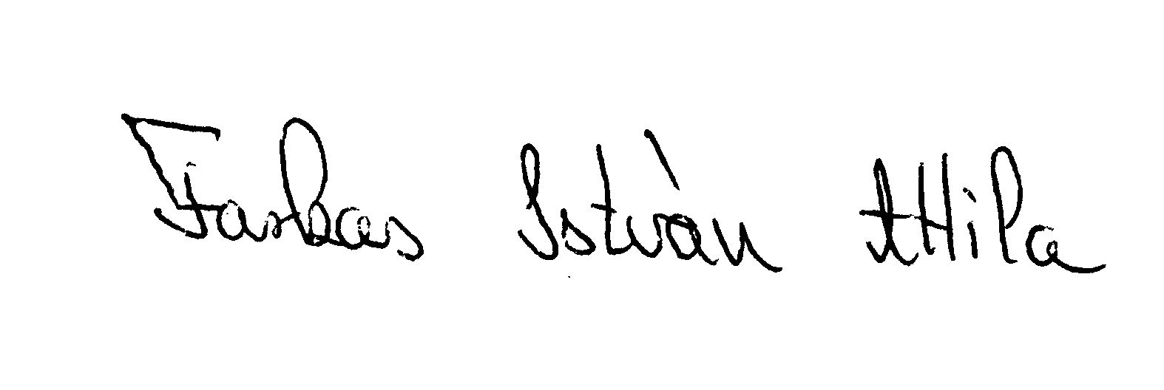
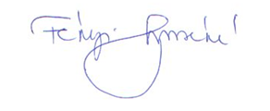

Farkas István Attila Fekéné Tarcsi Csilla
polgármester jegyző

